รายงาน
เรื่อง หัวข้อโครงงาน The First Chapter of Love
Section 227E

เสนอ
อาจารย์ สราวุธิ ราษฎร์นิยม

จัดทำโดย
ณัฐชนนท์ ศิรมลพิวัฒน์ 1670700044
จีรภัทร วัชรมูล 1670703162
อัครวินท์ เสรีบุษกร 1670703311
เมฆินทร์ ขันธวิชัย 1670703675

รายงานนี้เป็นส่วนหนึ่งของรายวิชา
CS318 Object-Oriented Programming (For CS.)
คณะ เทคโนโลยีสารสนเทศ สาขา วิทยาการคอมพิวเตอร์
มหาวิทยาลัย กรุงเทพ

เอกสารนำเสนอโครงงาน
1. ระบบ : เกมแนว Visual Novel

1.1 แผนผังการทำงานระบบ The First Chapter of love
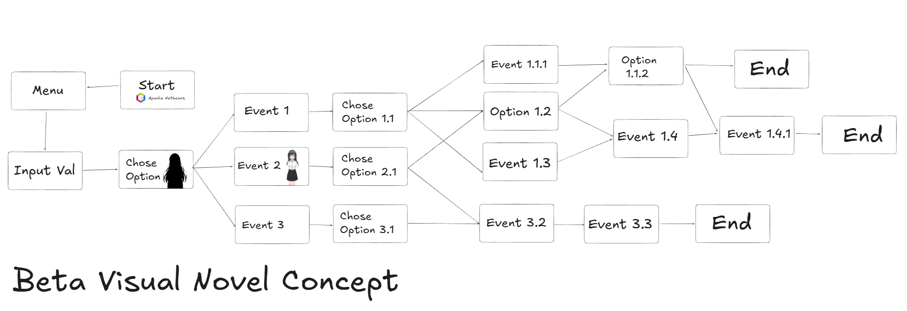

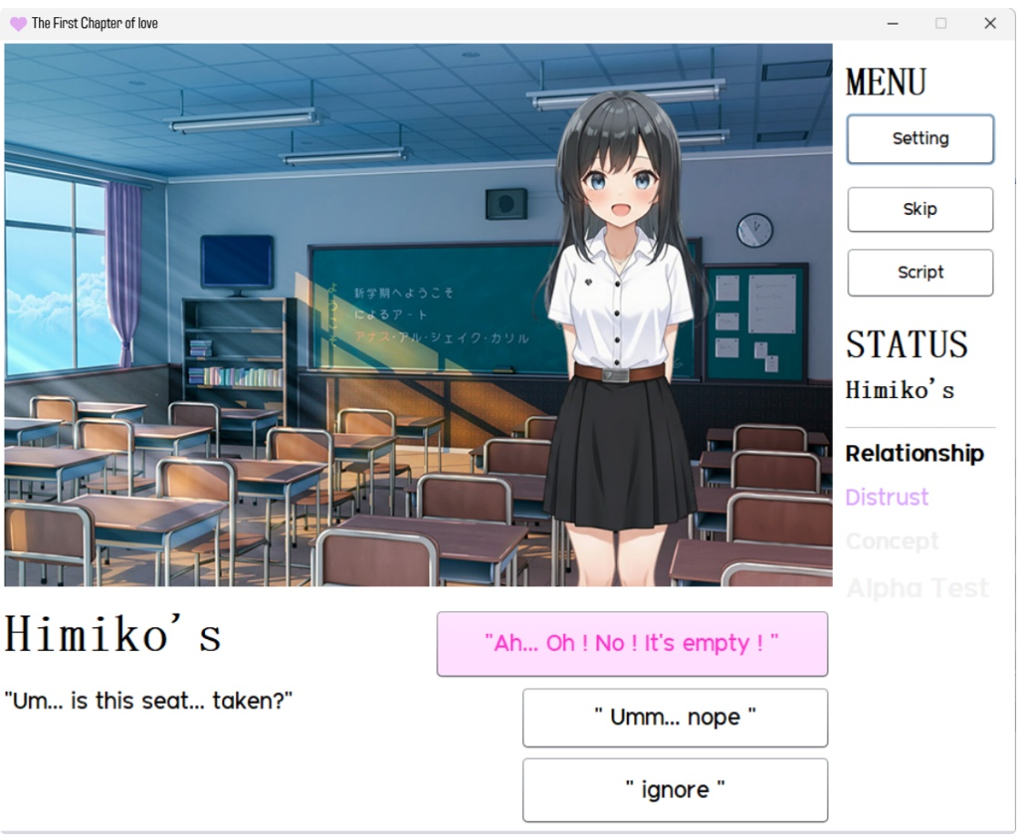

2. Flowchart : การทำงานของระบบ(เกม)

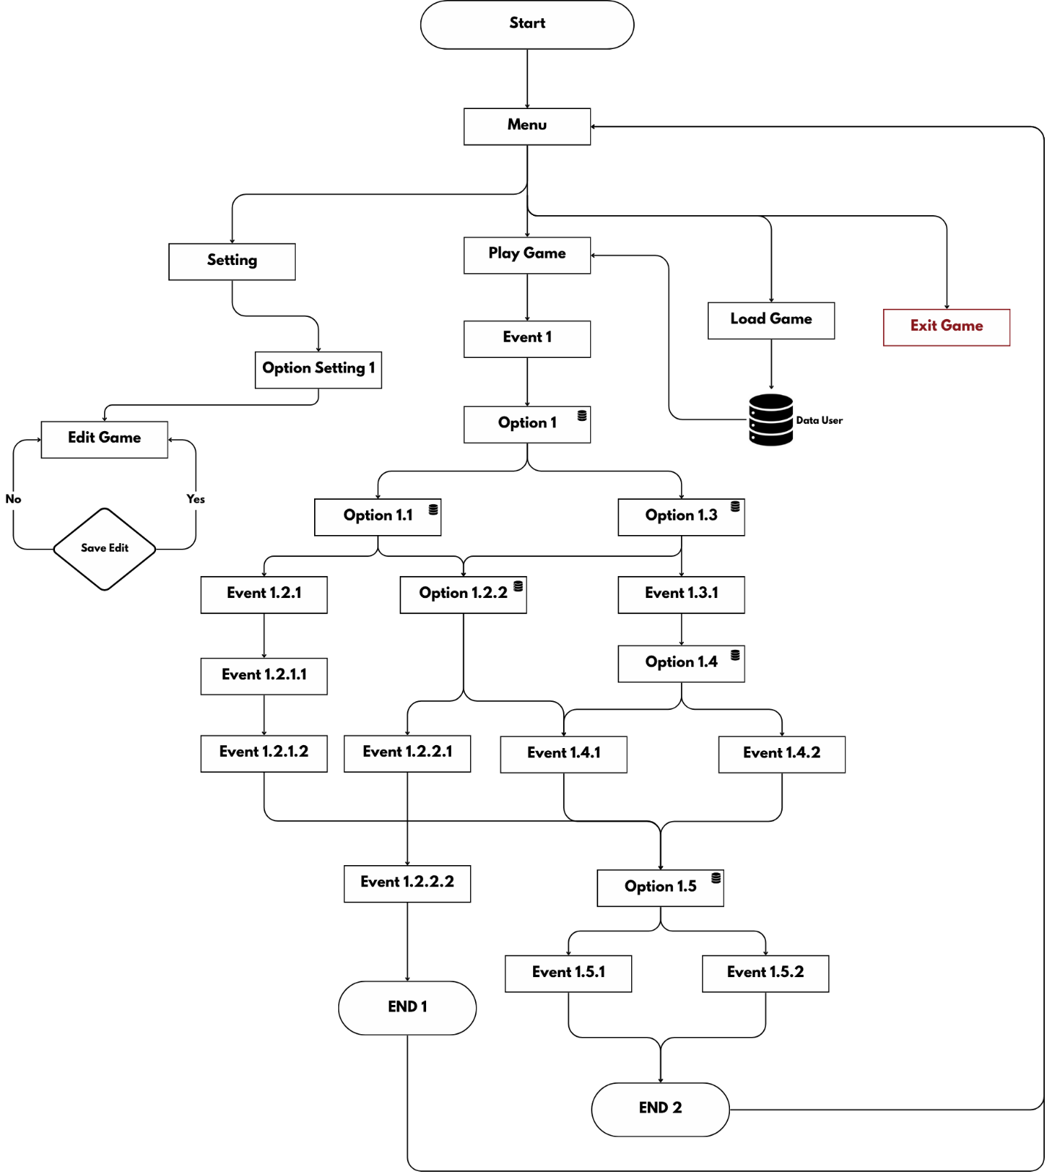

2.1 Flowchart : อธิบายการทำงานของระบบ(เกม)
2.1.1 เริ่มที่หน้า Menu ซึ่งมี 4 ตัวเลือกหลัก: Setting (ตั้งค่า), Load Game (โหลดเกม), Exit Game (ออกเกม), และ Play Game (เล่นเกม)
2.1.2 เมื่อเลือก Play Game (หรือ Load Game) ผู้เล่นจะเข้าสู่เนื้อเรื่อง ซึ่งประกอบด้วย เหตุการณ์ และ ตัวเลือก การตัดสินใจของผู้เล่นจะนำไปสู่เส้นเรื่องที่แตกต่างกัน
2.1.3 เกมนี้มีฉากจบ 2 แบบหลักๆ คือ END 1 และ END 2 นอกจากนี้ยังมีเส้นทางหนึ่งที่พาผู้เล่นกลับไปที่ Menu (อาจเป็น Game Over)
2.1.4 เมื่อเกมดำเนินไปถึงฉากจบ (END 1 หรือ 2) โปรแกรมจะวนกลับไปที่ Menu เสมอ เพื่อให้ผู้เล่นสามารถเริ่มเล่นใหม่ได้

3. ความต้องการของระบบ(เกม)
3.1 [ระบบ Main Menu] ผู้เล่นสามารถเริ่มเกมใหม่(New Game) เล่นต่อ(Continue) ตั้งค่า(Setting) และออกจากเกม(Exit) ได้จากเมนูหลัก
3.2 (ระบบ Display) ระบบสามารถแสดงภาพพื้นหลังภาพตัวละครและกล่องข้อความที่มีชื่อตัวละครได้
3.3 (ระบบ Skip) ผู้เล่นสามารถคลิกเพื่ออ่านบทสนทนาถัดไป และสามารถกดปุ่ม เพื่อข้ามเนื้อเรื่องได้
3.4 (ระบบ Choices) เมื่อถึงจุดตัดสินใจ ระบบจะแสดงปุ่มตัวเลือกให้ผู้เล่น และรอให้ผู้เล่นทำการเลือก
3.5 (ระบบ Choice-based) ตัวเลือกที่ผู้เล่นเลือก จะต้องส่งผลต่อการเปลี่ยนแปลงของเนื้อเรื่อง หรือค่าความสัมพันธ์
3.6 (ระบบ Status) ระบบสามารถแสดงค่าสถานะของตัวละคร เช่น ค่าความสัมพันธ์ให้ผู้เล่นเห็นได้
3.7 (ระบบ Dialogue) ผู้เล่นสามารถย้อนดูบทสนทนาที่ผ่านมาได้

4. มี 5 หน้าจอหลัก ดังนี้
4.1 หน้าจอเมนูหลัก (Main Menu)
มีปุ่มสำหรับให้ผู้เล่นเลือก เริ่มเกมใหม่, เล่นต่อ (โหลดเกม), ตั้งค่า, หรือออกจากเกม
4.2 หน้าจอเล่นเกม (In-Game)
เป็นหน้าจอหลักที่ใช้ในการดำเนินเรื่อง ประกอบด้วย ภาพพื้นหลัง, ภาพตัวละคร, กล่องข้อความ และปุ่มตัวเลือก (เมื่อถึงฉากตัดสินใจ)
4.3 หน้าจอตั้งค่า (Settings)
สำหรับปรับแต่งค่าต่างๆ เช่น ระดับเสียงเพลง (BGM), ระดับเสียงเอฟเฟกต์ (SFX)
4.4 หน้าจอบันทึก/โหลดเกม (Save/Load)
แสดงช่อง (Slots) สำหรับให้ผู้เล่นบันทึกความคืบหน้า หรือโหลดเกมจากจุดที่เคยบันทึกไว้
4.5 หน้าจอสถานะ (Status)
ใช้แสดงข้อมูลของเกม เช่น ค่าความสัมพันธ์กับตัวละครต่างๆ

